POLA ASUH PADA KELUARGA YANG MEMILIKI ANAK PENYANDANG DISABILITAS INTELEKTUAL DI KELURAHAN SAMATA KECAMATAN SOMBA OPU
KABUPATEN GOWA

SKRIPSI
Diajukan untuk memenuhi persyaratan
Memperoleh gelar sarjana terapan
Pekerjaan Sosial (S.Tr.Sos)

Pembimbing:
Meiti Subardhini, M.Si., Ph.D.
Sulistyary Ardiyantika, S.Sos.I, M.Si

Oleh:
Muhammad Fahmi Mubarak
NRP 19.02.048
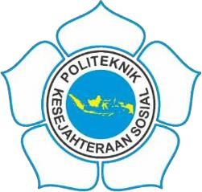

PROGRAM STUDI REHABILITASI SOSIAL PROGRAM SARJANA TERAPAN
POLITEKNIK KESEJAHTERAAN SOSIAL BANDUNG
2023

